# 基于LS-OPT聚合物材料卡片开发方法的研究

王予津 1，叶晔1 ，刘强1

（1 奥托立夫（上海）汽车安全系统研发有限公司，上海 201807）

**摘要：** 聚合物材料做为汽车轻量化关键技术，在满足设计要求的前提下逐渐替代部分金属部件。聚合物材料力学特性对温度和加载速率等因素表现相对金属材料更为敏感，因此很难获得准确的聚合物材料本构模型用于相关的仿真分析。本文针对安全气囊罩盖材料开展研究，基于不同温度和加载速率下的单轴拉伸实验数据，采用LS-OPT对该材料的应力应变曲线和失效模型中的关键参数进行优化，并将其应用到实际气囊点爆仿真，与试验对标，获得了较好的一致性。

**关键词：**聚合物，安全气囊罩盖，LS-OPT，单轴拉伸，试验对标

## 0 引言

随着全球对环境和能耗的关注日益提高，包括复合材料、工程塑料和橡胶在内的高分子聚合物材料，因其材料性能具有较高的强质比，被越来越多的应用到汽车轻量化设计当中。但是，相对于传统金属材料，聚合物材料在不同温度和加载速率下所表现出了巨大差异性和敏感性，这些差异包括弹性模量，峰值应力，应力应变曲线以及失效应变，对与基于有限元仿真的部件设计方法而言，材料本构模型的准确程度会影响部件强度及完整型分析的结果。

聚合物的本构模型取决于聚合物的分子链间的力学特性，及分子链本身在不同温度和加载速率下（玻璃化转变温度和熔点温度）的力学特性所决定，其力学特性呈现出明显的粘弹塑性。

目前，构建聚合物材料的本构模型主要采用基于高分子材料分子动力学为基础的理论模型，另外一种是基于唯象理论的本构模型。前者主要基于分子内部和分子链间力学特性采用非线性的弹簧-质量-阻尼单元构建本构模型，而后者主要基于不同形式的函数去拟合试验得到的应力应变曲线。

基于聚合物分子热动力学模型主要以Boyce团队开发的模型为主。其工作主要是在Haward和Thackray[2]的工作基础上完成的。1995年，Arruda和Boyce[4]提出以他们命名的Arruda-Boyce模型（也称八链模型），主要采用非线性弹簧来描述分子链之间的作用力，成为了应用最为广泛的聚合物本构模型。在考虑了分子链内部和分子链间的作用力，就构成了完整的聚合物材料的粘弹塑性模型。DYNA的168号材料模型是Argon模型和Arruda的模型的组合，但是该模型的提出只是应用在材料屈曲前的模拟仿真，并不能很好的考虑屈曲后材料力学特性。虽然Boyce团队[5,6]对Arruda-Boyce模型进一步改进， [7]建立更为完善的本构模型，但是和实验对比，仍然存在较大的差距。

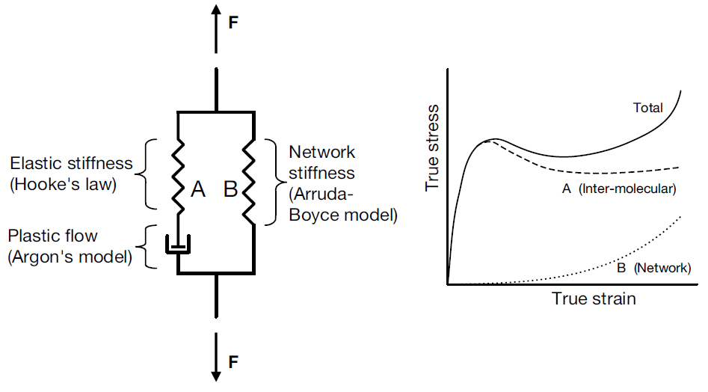

而基于唯象理论构建的本构模型主要以DSGZ模型为代表。2001年，Duan基于Johnson-Cook模型、G’Shell-Jonas模型，Matsuka模型和Brook模型，建立了适用玻璃化和半结晶聚合物的唯象本构模型，该模型所的优势在于只需要三根不同温度和加载速率下的应力应变曲线的五个应力应变点（三个点为同一应力应变曲线上应变对应的应力，另外一个点为相同温度下不同应变率同一应变下的应力，最后一个点为不同温度下同一应变率下相同应变对应的应力），即可构建出关于温度和应变率为函数的本构模型。如式所示。

( )

其中，

*σ* 为真实应力，*ε*为真实应变，为真实应变率，*T*为绝对温度。*C1*~*C4*，*m*，*K*，*a*，*b*为材料常数。由于采用五个应力应变点进行本构模型的搭建，其模型精度很大程度上取决于选点的位置。

目前，随着DYNA在汽车设计方面的普及，基于DYNA的聚合物材料的开发也逐渐成为各个汽车品牌和科研院所研究的热点[8-14]。

(补充dyna年会的文献)

图 1所示的2006年Mulliken-Boyce模型以及2018年Tsuda模型的实验对标结果，可以看出仿真与实验存在明显的差异，尤其是在高应变率下，差异更为明显。

鉴于目前聚合物的本构模型的研究还不够成熟，并不能直接应用在实际的工程当中，因此工程上更多的是直接采用和金属材料类似的处理方法，将单轴拉伸的力-位移曲线转换成有效应力应变进行处理，DYNA软件包括了两种适用于工程的材料卡片，即MAT24号材料和MAT89号材料。本文正是基于LS-DYNA的MAT24号材料卡片和GISSMO失效模型，采用LS-OPT软件进行了不同温度（-30℃、23℃和85℃）及不同加载速率（10 mm/ms, 1 mm/ms, 0.1 mm/ms, 0.001 mm/ms）下的单轴拉伸实验对标和材料参数识别，完成了热塑性塑料材料卡片的开发，并将对标后的材料卡片应用于驾驶员安全气囊点爆的仿真分析中，和实验对比获得良好的一致性，为聚合物材料的开发提供了一种实用的工程方法。

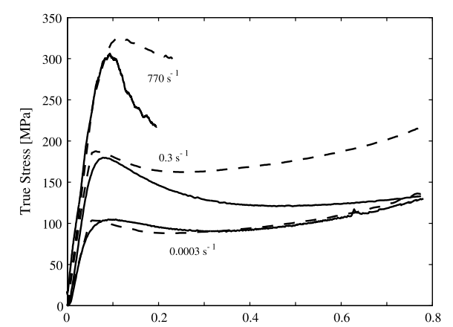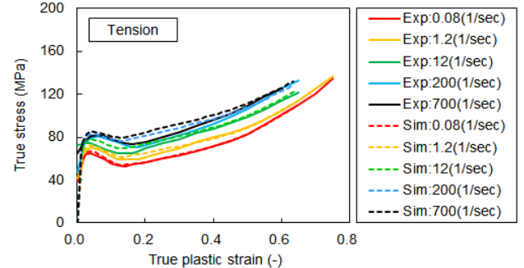

1. Mulliken-Boyce模型 b. Tsuda模型

图 1 仿真-实验对标结果[14]

## 1 LS-OPT材料对标平台的搭建

基于LS-OPT优化软件可以直接快速读取DYNA的计算结果文件，并快速绘图，在材料对标方面已经日趋成熟，并得到了广泛的应用。本文也基于该软件搭建了聚合物材料的材料对标流程，如图 2所示。

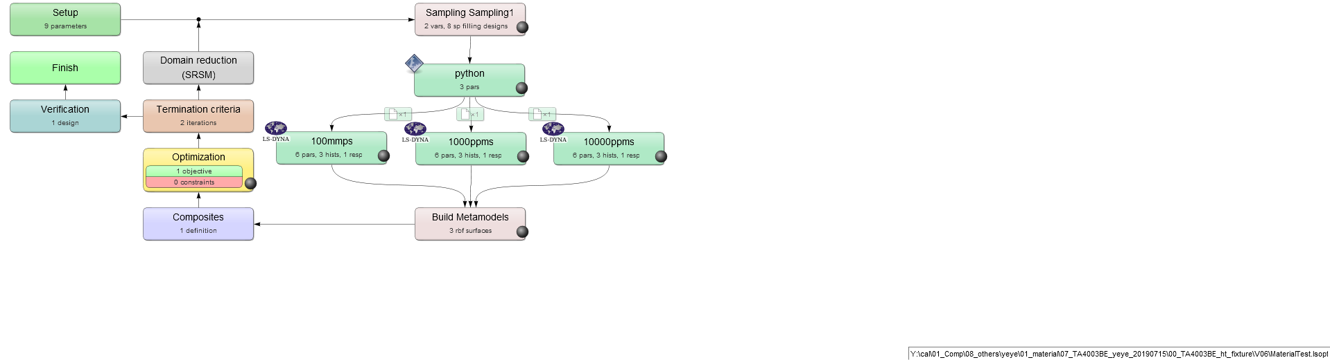

图 2 LS-OPT材料对标流程

该流程包括了两部分的内容：

a. 基于Python语言的24号材料曲线和Gissmo材料失效卡片生成程序。该程序通过对聚合物材料的应力软化和断裂失效阶段的关键参数进行参数化设定和优化迭代，通过每次优化迭代得到的参数获得应力应变曲线和失效应变卡片。

b. 三个应变率下的材料对标DYNA计算程序。该部分主要基于Python生成的材料卡片，完成仿真分析，并将计算结果提供给LS-OPT软件，从而完成基于多个样本点的代理模型的建立。

通过上述过程，可以方

1.2 关键材料参数

1.3 多个应变率

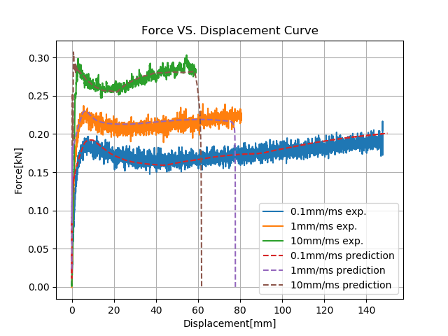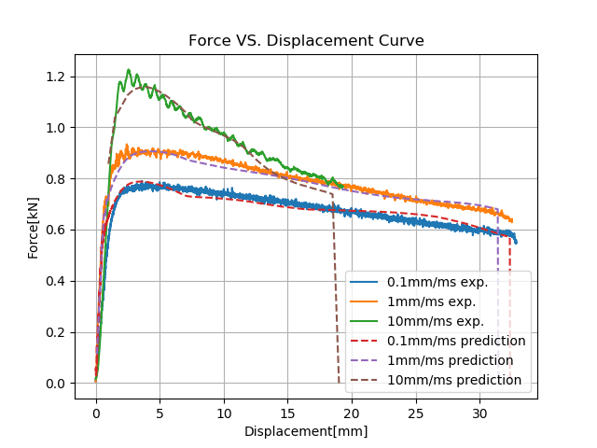

|  |  |  |  |  |
| --- | --- | --- | --- | --- |
| 温度（℃） | 加载速度(mm/ms) | Pearson相关系数 | 面积比值 | 最大差异 |
| -30 | 0.1 |  |  |  |
| 1.0 |  |  |  |
| 10.0 |  |  |  |
| 85 | 0.1 | 0.265 | 1.037 |  |
| 1.0 | 0.760 | 0.982 |  |
| 10.0 | 0.549 | 1.048 |  |

A theory for the low-temperature plastic deformation of glassy polymers

Large inelastic deformation of glassy polymers

Polymer based aerospace structures under high velocity impact applications; experimental, constitutive and finite element analysis

1 工程应用模型 （一级标题，黑体，四号，段前段后0.5行）

1.1 工程应用 （二级标题，宋体，小四，段前段后0.5行）

三级标题、正文、图表抬头等均用宋体五号字。

近年来随着CAE技术在中国的迅速发展，LS-DYNA软件作为业界著名的显式动力分析软件，已获得国内用户的认可，并广泛运用在汽车工业、金属成形、航空航天、电子电器等领域中。

LSTC是美国著名的仿真分析软件公司，旗下产品包括LS-DYNA, LS-PrePost, LS-OPT等。针对用户在使用LS-DYNA系列软件时可能存在的各种技术问题， 美国LSTC公司与上海仿坤软件科技有限公司定于2019年10月21-23日在中国上海举办第四届中国LS-DYNA®用户大会。作为业界知名的技术分享品牌活动，LSTC公司将通过本次大会向各行业的参会代表展示和分享LSTC公司最新的产品功能及开发策略，并邀请海内外业内专家，LSTC的技术骨干及广大知名用户及典型用户分享使用经验和成功案例，共同探讨LS-DYNA软件的最新技术及行业发展趋势。公司希望中国LS-DYNA用户大会定期举办并成为学术界和工业界展示研究成果和了解软件最新发展动态的重要平台。

2 模型离散 （一级标题，黑体，四号，段前段后0.5行）

2.1 模型离散 （二级标题，宋体，小四，段前段后0.5行）

本次大会中开发者和用户之间的互动和交流占非常重要的地位。为了促进LS-DYNA用户的技术交流并拓展LS-DYNA的应用领域，在此，我们热诚欢迎来自各个领域使用LS-DYNA应用成果的技术论文，恳请各位不吝赐稿。优秀的论文作者，将被邀请作为此次大会的演讲嘉宾。

公式居中，编号右对齐 (1)

近年来随着CAE技术在中国的迅速发展，LS-DYNA软件作为业界著名的显式动力分析软件，已获得国内用户的认可，并广泛运用在汽车工业、金属成形、航空航天、电子电器等领域中。

公式居中，编号右对齐 (2)

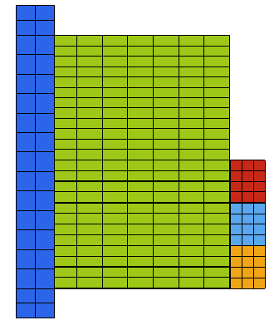 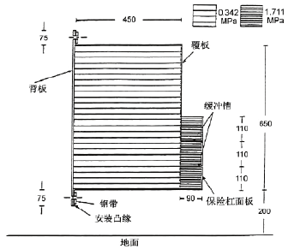

（a）壁障有限元模型(图注) （b）壁障结构示意图(图注)

**图1**可变形壁障有限元模型及结构示意图(标题)

|  |  |  |  |  |
| --- | --- | --- | --- | --- |
| 零件 | 法兰边单元 | 工具单元 | 隐式计算步 | 计算时间（秒），  8 CPUs, SMP |
| 倒角法兰边 | 1386 | 1196 | 158 | 50 |
| 前门角 | 203 | 2424 | 101 | 19 |

**表1** 模型和计算时间（表题）

## 3 结果与分析

凡是符合上述宗旨的未经发表的LS-DYNA应用论文均可投稿。应征者请将1－2页摘要或全文（写明通讯地址、邮编和电子邮件）于2019年9月1日前在第四届中国LS-DYNA用户大会官方网站递交(http://conference.lsdyna-china.com/) 语言:中文。欢迎同时投递英文稿件。 优秀论文将发表在“FEA Information Engineering Journal” (ISSN #2167-1273)英文版期刊。

## 参考文献(可选项 ，黑体，四号，居中，段前段后0.5行)

1. 作者，题目，期刊名，2008, 24(3): 123-145.
2. Zhang X, Wang J, Yamazaki K, Mori M. A surface based approach to recognition of geometric features for quality freeform surface machining. Computer-Aided Design 2004;36(8):735–44.

注：英文参考文献需按照作者姓前、名后的顺序，名只保留第一个字母。

Abstract (in English, optional)

Authors are encouraged to submit a English version of the paper. Selective best papers of the INTETAIN 2013 will be published on the coming issues of “FEA information Engineering Journal” (ISSN# 2167-1273).

[1] Ree T, Eyring H. Theory of Non‐Newtonian Flow. II. Solution System of High Polymers[J]. Journal of Applied Physics, 1955, 26(7): 800-809.

[2] Haward R N, Thackray G. The Use of a Mathematical Model to Describe Isothermal Stress-Strain Curves in Glassy Thermoplastics[J]. Proceedings of the Royal Society A Mathematical Physical & Engineering Sciences, 1968, 302(1471): 453-472.

[3] Chen W W, Bo S. Dynamic Characterization of Soft Materials[M]. 2009.

[4] Arruda E M, Boyce M C. Evolution of plastic anisotropy in amorphous polymers during finite straining[J]. International Journal of Plasticity, 1993, 9(6): 697-720.

[5] Bergstom, J. S, Boyce, et al. Constitutive modeling of the large strain time-dependent behavior of elastomers[J]. Journal of the Mechanics & Physics of Solids, 1998, 46(5): 931-954.

[6] Qi H J, Boyce M C. Stress–strain behavior of thermoplastic polyurethanes[J]. Mechanics of Materials, 2005, 37(8): 817-839.

[7] Mulliken A D, Boyce M C. Mechanics of the rate-dependent elastic–plastic deformation of glassy polymers from low to high strain rates[J]. International Journal of Solids & Structures, 2006, 43(5): 1331-1356.

[8] A.Haufe, Bois P a D, S.Kolling, et al. A semi-analytical model for polymers subjected to high[C]. 5th European LS-DYNA Conference, 2005.

[9] Bergstorm S T J. High Strain Rate Testing and Material Modeling of an Aniisotropic Glass Fiber Filled Polyetherimide[C]. 15th International LS-DYNA Users Conference, 2018.

[10] Dorleans V. A Viscoelastic-Viscoplastic Time-Temperature Equivalence for Thermoplastics[C]. 12th European LS-DYNA Conference, 2019.

[11] Michau V D R D F L D N-C B B G H B B H M E. A Viscoelastic-Viscoplastic Time-Temperature Equivalence for Thermoplastics[C]. 12th European LS-DYNA Conference, 2019.

[12] R.Balieu;F.Lauro;B.Bennani;B.Bourel;K.Nakaya;E.Haran. Behaviour model for semi-crystlline polymer, application to crashwothiness simulations[C]. 8th European LS-DYNA Users Conference, 2011.

[13] Sophie Du Bois;Anirban Basudhar;Katharina Witowski I G N S. An LS-OPT Methodogy for Utilizing Partial Curve Data for the Calibration of material models[C]. 12th European LS-DYNA Conference, 2019.

[14] T.Tsuda;A.Abe;R.Akita;T.Numata;K.Mimura;S.Tanimura. Dynamic Constitutive Model foe Polymers with Considering Strength-Differential Effect and Strain Rate Dependency[C]. 15th International LS-DYNA Users Conference, 2018.